**Thiết kế giao diện**

1.2. Giao diện thêm sản phẩm

1. Wireframe

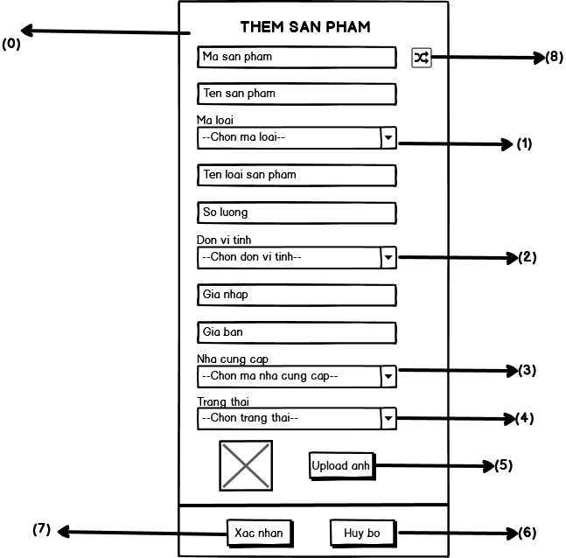

1. Danh sách biến cố

|  |  |  |
| --- | --- | --- |
| STT | Điều kiện kích hoạt | Xử lý |
| 0 | Khởi động màn hình | Hiển thị các thành phần trên màn hình |
| 1 | Click vào combobox mã loại | Xuất hiện danh sách mã loại sản phẩm có thể chọn |
| 2 | Click vào combobox  đơn vị tính | Xuất hiện danh sách đơn vị tính có thể chọn |
| 3 | Click vào combobox  nhà cung cấp | Xuất hiện danh sách mã nhà cung cấp có thể chọn |
| 4 | Click vào combobox trạng thái | Xuất hiện danh sách trạng thái có thể chọn |
| 5 | Click vào nút upload ảnh | Hiển thị explorer và chọn ảnh |
| 6 | Click vào nút hủy bỏ | Hủy thông tin đang nhập và đóng giao diện |
| 7 | Click vào nút xác nhận | Thêm dữ liệu sản phẩm mới vào cơ sở dữ liệu và đóng giao diện thêm sản phẩm |
| 8 | Click vào nút | Tạo mã sản phẩm ngẫu nhiên |

1.3 Giao diện sửa sản phẩm

a) Wireframe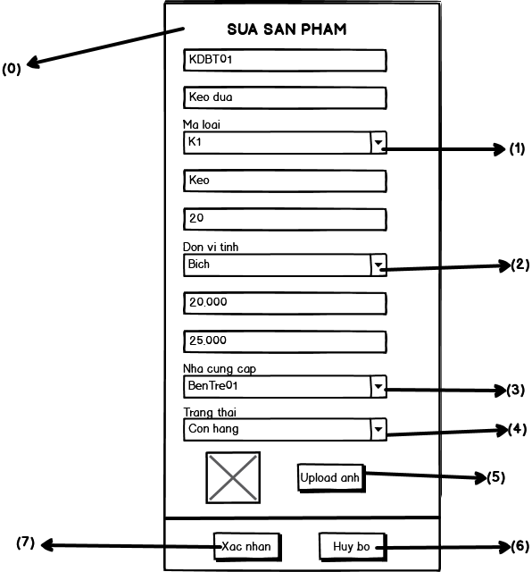

b) Danh sách biến cố

|  |  |  |
| --- | --- | --- |
| STT | Điều kiện kích hoạt | Xử lý |
| 0 | Khởi động màn hình | Hiển thị các thành phần trên màn hình |
| 1 | Click vào combobox mã loại | Xuất hiện danh sách mã loại sản phẩm có thể chọn |
| 2 | Click vào combobox  đơn vị tính | Xuất hiện danh sách đơn vị tính có thể chọn |
| 3 | Click vào combobox  nhà cung cấp | Xuất hiện danh sách mã nhà cung cấp có thể chọn |
| 4 | Click vào combobox trạng thái | Xuất hiện danh sách trạng thái có thể chọn |
| 5 | Click vào nút upload ảnh | Hiển thị explorer và chọn ảnh |
| 6 | Click vào nút hủy bỏ | Hủy thông tin đang nhập và đóng giao diện |
| 7 | Click vào nút xác nhận | Cập nhật dữ liệu sản phẩm mới vào cơ sở dữ liệu và đóng giao diện sửa sản phẩm |

1.4 Giao diện nhà cung cấp

a) Wireframe

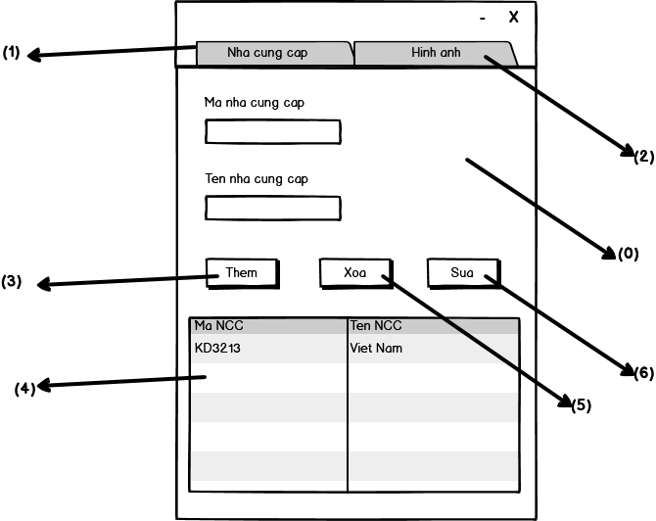

b) Danh sách biến cố

|  |  |  |
| --- | --- | --- |
| STT | Điều kiện kích hoạt | Xử lý |
| 0 | Khởi động màn hình | Hiển thị các thành phần trên màn hình |
| 1 | Click vào tab nhà cung cấp | Xuất hiện giao diện nhà cung cấp |
| 2 | Click vào tab hình ảnh | Xuất hiện giao diện upload hình ảnh |
| 3 | Click vào nút thêm | Thêm dữ liệu nhà cung cấp mới vào bảng và cơ sở dữ liệu |
| 4 | Click chọn 1 dòng trong bảng nhà cung cấp | Xác định nhà cung cấp đang được chọn |
| 5 | Click vào nút xóa | Xóa dữ liệu nhà cung cấp khỏi bảng và cơ sở dữ liệu |
| 6 | Click vào nút sửa | Cập nhật dữ liệu nhà cung cấp mới vào bảng và cơ sở dữ liệu |

1.5 Giao diện upload hình ảnh

1. Wireframe

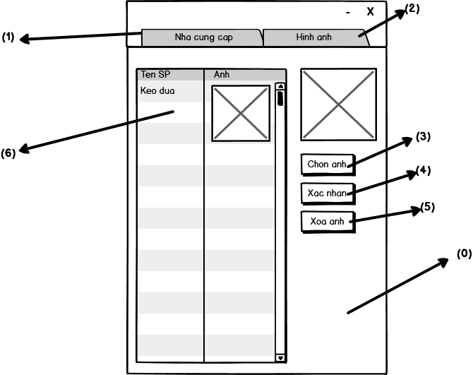

1. Danh sách biến cố

|  |  |  |
| --- | --- | --- |
| STT | Điều kiện kích hoạt | Xử lý |
| 0 | Khởi động màn hình | Hiển thị các thành phần trên màn hình |
| 1 | Click vào tab nhà cung cấp | Xuất hiện giao diện nhà cung cấp |
| 2 | Click vào tab hình ảnh | Xuất hiện giao diện upload hình ảnh |
| 3 | Click vào nút chọn ảnh | Hiển thị explorer và chọn ảnh |
| 4 | Click vào nút xác nhận | Lưu dữ liệu mới vào cơ sở dữ liệu |
| 5 | Click vào nút xóa ảnh | Xóa sản phẩm đang được chọn ra khỏi bảng và cơ sở dữ liệu |
| 6 | Click chọn 1 dòng trong bảng sản phẩm | Xác định sản phẩm đang được chọn |

2.2 Giao diện danh sách tạo hóa đơn

a) Wireframe

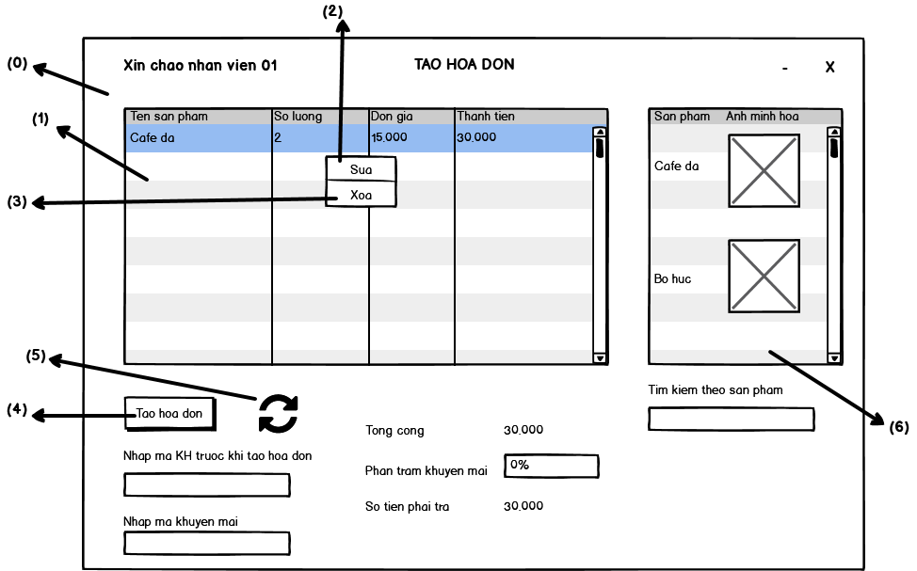

b) Danh sách biến cố

|  |  |  |
| --- | --- | --- |
| STT | Điều kiện kích hoạt | Xử lý |
| 0 | Khởi động màn hình | Hiển thị các thành phần trên màn hình |
| 1 | Click chọn 1 dòng trong bảng hóa đơn | Xác định hóa đơn đang được chọn |
| 2 | Click chọn 1 dòng trong bảng hóa đơn, bấm chuột phải và chọn nút sửa | Xuất hiện giao diện sửa số lượng sản phẩm của hóa đơn đang được chọn |
| 3 | Click chọn 1 dòng trong bảng hóa đơn, bấm chuột phải và chọn nút xóa | Xóa sản phẩm đang được chọn khỏi bảng và cơ sở dữ liệu |
| 4 | Click vào nút tạo hóa đơn | Lưu hóa đơn mới vào cơ sở dữ liệu |
| 5 | Click vào nút refresh | Cập nhật lại danh sách hóa đơn |
| 6 | Click chọn 1 dòng trong bảng sản phẩm | Xác định sản phẩm đang được chọn |

2.3 Giao diện sửa hóa đơn

1. Wireframe

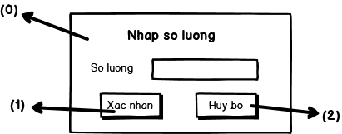

1. Danh sách biến cố

|  |  |  |
| --- | --- | --- |
| STT | Điều kiện kích hoạt | Xử lý |
| 0 | Khởi động màn hình | Hiển thị các thành phần trên màn hình |
| 1 | Click vào nút xác nhận | Cập nhật dữ liệu số lượng sản phẩm mới vào cơ sở dữ liệu |
| 2 | Click vào nút hủy bỏ | Hủy bỏ thông tin đang nhập và đóng giao diện |

4. Bảng báo cáo thống kê

1. Wireframe

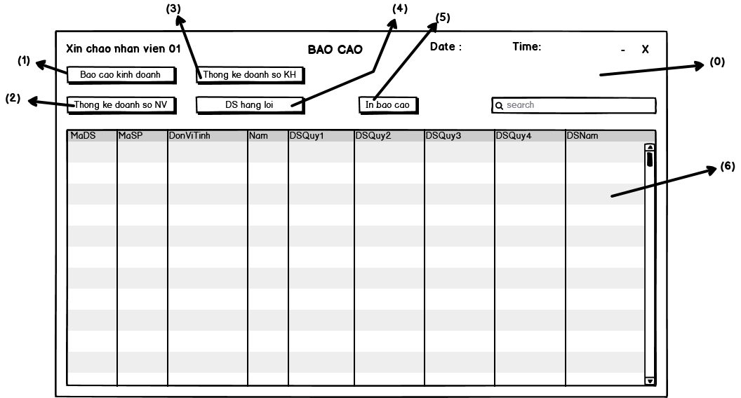

1. Danh sách biến cố

|  |  |  |
| --- | --- | --- |
| STT | Điều kiện kích hoạt | Xử lý |
| 0 | Khởi động màn hình | Hiển thị các thành phần trên màn hình |
| 1 | Click vào nút báo cáo kinh doanh | Đưa dữ liệu báo cáo kinh doanh lên table |
| 2 | Click vào nút thống kê doanh số nhân viên | Đưa dữ liệu thống kê doanh số nhân viên lên table |
| 3 | Click vào nút thống kê doanh số khách hàng | Đưa dữ liệu thống kê doanh số khách hàng lên table |
| 4 | Click vào nút danh sách hàng lỗi | Đưa dữ liệu danh sách hàng lỗi lên table |
| 5 | Click vào nút in báo cáo | Xuất file báo cáo |
| 6 | Click chọn 1 dòng trong bảng tương ứng với nút được chọn | Xác định dòng trong table đang được chọn |

7. Quản lý nhân viên

7.1 Giao diện chính

1. Wireframe

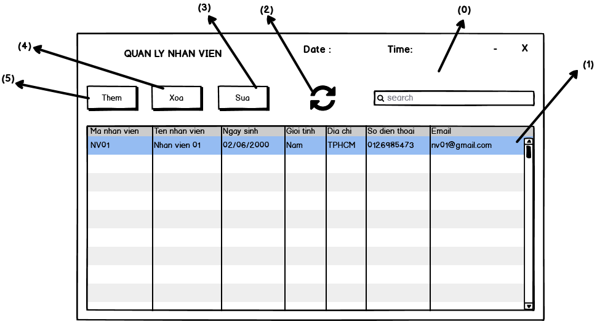

1. Danh sách biến cố

|  |  |  |
| --- | --- | --- |
| STT | Điều kiện kích hoạt | Xử lý |
| 0 | Khởi động màn hình | Hiển thị các thành phần trên màn hình |
| 1 | Click chọn 1 dòng trong bảng nhân viên | Xác định nhân viên đang được chọn |
| 2 | Click vào nút refresh | Cập nhật lại bảng nhân viên |
| 3 | Click vào nút sửa | Xuất hiện giao diện sửa nhân viên |
| 4 | Click vào nút xóa | Xóa nhân viên đang được chọn khỏi bảng và cơ sở dữ liệu |
| 5 | Click vào nút thêm | Xuất hiện giao diện thêm nhân viên |

7.2 Giao diện thêm nhân viên

1. Wireframe

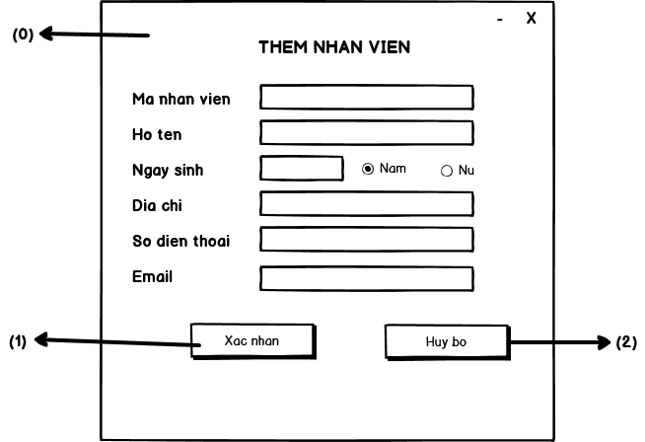

1. Danh sách biến cố

|  |  |  |
| --- | --- | --- |
| STT | Điều kiện kích hoạt | Xử lý |
| 0 | Khởi động màn hình | Hiển thị các thành phần trên màn hình |
| 1 | Click vào nút xác nhận | Thêm dữ liệu nhân viên mới vào bảng và cơ sở dữ liệu |
| 2 | Click vào nút hủy bỏ | Hủy bỏ thông tin đang nhập và đóng giao diện |

7.3 Giao diện sửa nhân viên

1. Wireframe

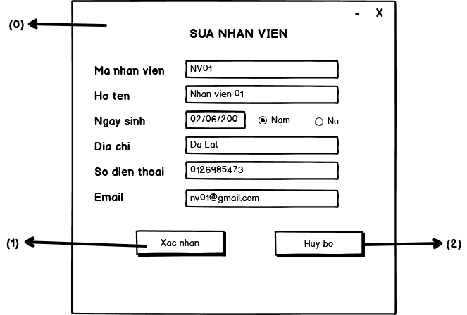

1. Danh sách biến cố

|  |  |  |
| --- | --- | --- |
| STT | Điều kiện kích hoạt | Xử lý |
| 0 | Khởi động màn hình | Hiển thị các thành phần trên màn hình |
| 1 | Click vào nút xác nhận | Cập nhật dữ liệu nhân viên mới vào bảng , cơ sở dữ liệu và đóng giao diện sửa nhân viên |
| 2 | Click vào nút hủy bỏ | Hủy bỏ thông tin đang nhập và đóng giao diện |

11. Giao diện menu

1. Wireframe

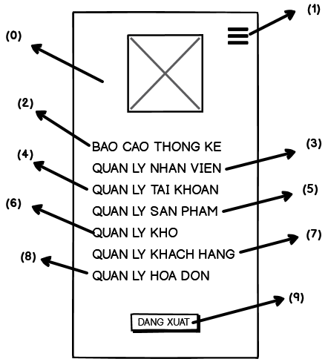

1. Danh sách biến cố

|  |  |  |
| --- | --- | --- |
| STT | Điều kiện kích hoạt | Xử lý |
| 0 | Khởi động màn hình | Hiển thị các thành phần trên màn hình |
| 1 | Click vào icon 3 gạch | Thu nhỏ menu hoặc phóng to menu (nếu đã thu nhỏ) |
| 2 | Click vào tab báo cáo thống kê | Chuyển từ giao diện hiện tại sang giao diện báo cáo thống kê |
| 3 | Click vào tab quản lý nhân viên | Chuyển từ giao diện hiện tại sang giao diện quản lý nhân viên |
| 4 | Click vào tab quản lý tài khoản | Chuyển từ giao diện hiện tại sang giao diện quản lý tài khoản |
| 5 | Click vào tab quản lý sản phẩm | Chuyển từ giao diện hiện tại sang giao diện quản lý sản phẩm |
| 6 | Click vào tab quản lý kho | Chuyển từ giao diện hiện tại sang giao diện quản lý kho |
| 7 | Click vào tab quản lý khách hàng | Chuyển từ giao diện hiện tại sang giao diện quản lý khách hàng |
| 8 | Bấm vào tab quản lý hóa đơn | Chuyển từ giao diện hiện tại sang giao diện quản lý hóa đơn |
| 9 | Click vào nút đăng xuất | Đăng xuất khỏi phiên đăng nhập hiện tại và hiện giao diện đăng nhập |